4. LE LEGGI DI KEPLERO
(Dispense per allievi a cura di Mario Bonfadini)

a. Giovanni Keplero (1571-1630)

Vive e opera a Graz, poi a Praga dove è discepolo di Tycho Brahe; successivamente fa una vita da nomade e poco fortunata. Nel 1601 a Praga è promosso dall'imperatore Rodolfo ad assistente matematico imperiale, con l'incarico di perfezionare le Tabulae Rudolphinae.
Pur raccogliendo l'eredità del maestro Tycho Brahe, analizzando tutti i dati sulle posizione dei pianeti segnati in circa vent’anni, è guidato da una visione eliocentrica dell'universo, sostenuta inizialmente da convinzioni di natura religiosa (atteggiamento poco gradito a Galileo).
Ha una grande venerazione per la matematica. Sua idea guida è quella dì scoprire delle leggi che diano ragione dei dati. Costruisce anche un suo cannocchiale, descrivendone il funzionamento e le relative leggi in un trattato di ottica.
Una prima osservazione lo portò a vedere una corrispondenza tra i raggi delle orbite calcolate nel modello copernicano e gli apotemi dei poliedri regolari; l'osservazione non è di grande utilità nello studio del moto dei pianeti. Adottò l'ipotesi di Copernico nello studio dell'orbita di Marte; ma in un primo tempo, nonostante parecchi tentativi, non osò dar ragione ad uno schema a cerchi, anche se opportunamente elaborato. Trovò anche uno schema a "cerchi eccentrici" che si adattava ai dati di Tycho con un disaccordo di circa 8/60 di grado.
Fu la sua fiducia nella bontà dei dati raccolti dal maestro a farlo decidere di abbandonare l'idea del moto uniforme e a scoprire la seconda legge sulle velocità; lasciò definitivamente anche il modello a cerchi e presentò le prime due leggi nel libro "Astronomia nova" nel 1609. La terza legge fa la sua comparsa nel libro "Harmonices mundi" del 1619.

b. Le tre leggi di Keplero

1. I pianeti descrivono orbite ellittiche attorno al Sole, che è posto in uno dei due fuochi.

2. Il segmento congiungente il pianeta col Sole descrive in tempi uguali aree uguali.

- I cubi dei semiassi maggiori delle orbite sono proporzionali ai quadrati dei periodi.

R³
_____ = K
T²

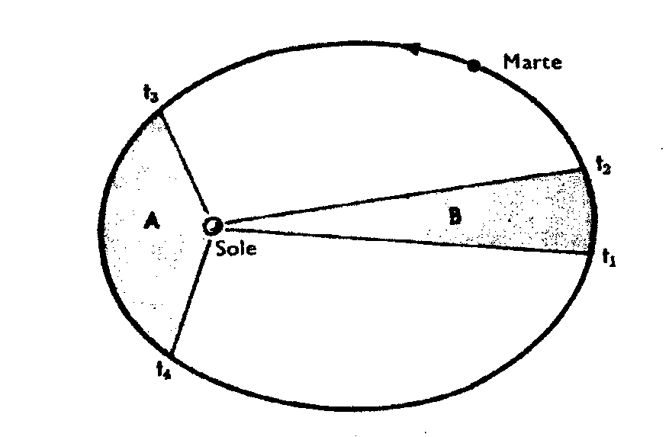

Legge delle aree dì Keplero.
Lo schiacciamento dell'ellisse è stato esagerato
per mettere in evidenza la diversità degli archi
percorsi nei due intervalli di tempo.
Risultano uguali le aree delle figure A e B.

c. Rilievi

La terza legge fu enunciata da Keplero nel 1619. Galileo, pur avendo in precedenza scambiato col collega alcune lettere, ignora poi i risultati delle sue ricerche. Keplero è in disaccordo con Galileo anche sulla natura delle comete; interpreta le maree come un fenomeno dovuto all'attrazione della luna in accordo con altri predecessori.
Le tre leggi sono sperimentali. Danno una descrizione cinematica del moto dei pianeti. Il quadro non é completo perché non si dà ancora una ragione dinamica di tale moto. Gli studi sulla dinamica dei corpi erano allora solo agli inizi. Ma già nell'opera "Astronomia nova" parla (decisamente in anticipo, senza la pretesa di conferme sperimentali) di una forza di attrazione fra tutti i corpi.
E' opportuno far notare che, data la piccola eccentricità delle orbite, la differenza teorica massima sulla previsione della posizione dei pianeti nella teoria di Tolomeo rispetto a quella calcolata nella teoria di Keplero é di 8'; la differenza sperimentale risulta di 10'.
Con gli studi di Keplero lo spostamento del punto di riferimento dalla Terra al Sole trova ampia giustificazione. Esso, oltre che offrire una semplificazione nella geometria dei moti, favorisce l'applicazione ai corpi celesti dei principi e delle leggi formulate dalla nuova dinamica. La dinamica dei corpi terrestri non è più privilegiata o distinta dalla dinamica di qualsiasi corpo posto nell'universo.

5. LA TEORIA DI NEWTON.

- Isaac Newton

Nasce nel 1642 ( secondo il vecchio calendario giuliano in uso in Inghilterra, il 4 gennaio 1643 secondo il nuovo), in Inghilterra. Muore nel 1727.
Lo studio della Fisica aveva fatto progressi grazie agli studi di Galileo sul moto dei gravi. La dinamica fu lanciata da Newton stesso con la formulazione precisa dei tre principi o leggi. L'opera che raccoglie la massima parte dei suoi studi ( a parte quelli di ottica ) è pubblicata nel 1687 col titolo “Philosophiae naturalis principia mathematica”.
Newton è convinto che i suoi predecessori hanno presentato delle buone osservazioni ma con scarse prove ; egli si assume l’impegno di colmare le lacune (9)
Applicando ai corpi celesti le medesime leggi Newton giunse a dare la formula della forza che dà ragione del moto dei corpi celesti, come lo aveva presentato Keplero e creò una dinamica planetaria così esauriente, che per molti anni parve che fosse rimasto più niente da dire (10).

b. La forza di attrazione fra due corpi celesti

Newton accetta le leggi di Keplero e rende ragione della dinamica del moto. Fa leva sul principio di azione e reazione da lui forrnulato ( alla azione della massa dì un corpo celeste su un altro corrisponde una reazione della massa del secondo sul primo) e giunge alla conclusione che la forza di interazione fra due corpi celesti è direttamente proporzionale alle loro masse e inversamente proporzionale al quadrato delle loro distanze.

m_{A} m_{B}
F_{AB} = G _________ (1)
R²

G è una costante di proporzionalità.

Newton dimostra che, partendo da questa legge, si deducono le tre leggi di Keplero; questa é già una prima conferma sperimentale della validità di una affermazione ricavata teoricamente per via deduttiva.

_____________________________________________

- Significativo il titolo dato dallo studioso Arthur Koestler al suo libro : “I sonnambuli” . Sonnambuli sono i grandi facitori della rivoluzione scientifica, Copernico, Keplero, Brahe, Galileo ; Koestler mostra che essi non furono infallibili macchine pensanti, ma procedettero per territori incerti e nebbiosi con una faticosa ricerca a tastoni, piena di cadute e di retrrocessioni.
Non si dimentichi che, ignorando l’entità delle masse dei corpi celesti e in particolare l’entità della massa del sole, la collocazione di questo al centro del sistema, da un punto di vista dinamico, è puramente arbitraria.

(10) Alcuni studiosi, tra i quali Bemoulli e Leibniz, restarono avversi alla teoria della gravitazione. In Francia continuò ancora per mezzo secolo a dominare la dubbia teoria di Cartesio sui vortici. A Cartesio va riconosciuto il merito di non ritenere corretta l'idea di una "azione a distanza" fra i corpi.

c. Calcolo dell'accelerazione centripeta della Luna

E' interessante presentare l'applicazione fatta da Newton al calcolo della accelerazione centripeta
della Luna rispetto alla Terra. Essa si può ricavare in due modi.
Il primo si appoggia alla conoscenza del periodo di rotazione.
Indichiamo con R_{TL} la distanza Terra-Luna

v² 4 R_{TL}
a_{c} = ______ = ____________ (2)
R_{TL} T²

Nel secondo metodo applichiamo la legge della dinamica e consideriamo la formula della forza gravi-
tazionale.
F m_{T} m_{L} G m_{T}
a_{c} = ______ = G ___________ = __________ ( 3 )
m R² m_{L} R²

Non conosciamo né il valore di G né quello di m_{T}.
Newton si propone allora di ricavare il prodotto Gm_{T}. Ammette che la forza di attrazione esercitata dalla Terra sulla Luna non é distinta da quella che fa cadere un corpo verso il centro della Terra. La Luna non cade perché ha velocità tangenziale; possiamo anche dire che cade lungo una traiettoria circolare che non incontra mai la Terra.
L'episodio (o leggenda) della mela si riferisce a questa intuizione.
Newton ammette anche che ogni porzione di massa della Terra eserciti una forza sulla massa del corpo vicino e che la forza gravitazionale totale sia data dalla risultante di tutte le forze parziali. Dimostra quindi che la distanza fra i due corpi che si attirano va calcolata dai loro centri. Per la soluzione di questo problema usa un metodo di calcolo infinitesimale da lui inventato (11) .
Nel caso di un corpo di massa m che cade sulla superficie terrestre, indicando con g l'accelerazione di caduta e con R_{T} il raggio della Terra (ossia la distanza del corpo dal centro della Terra ), si ha
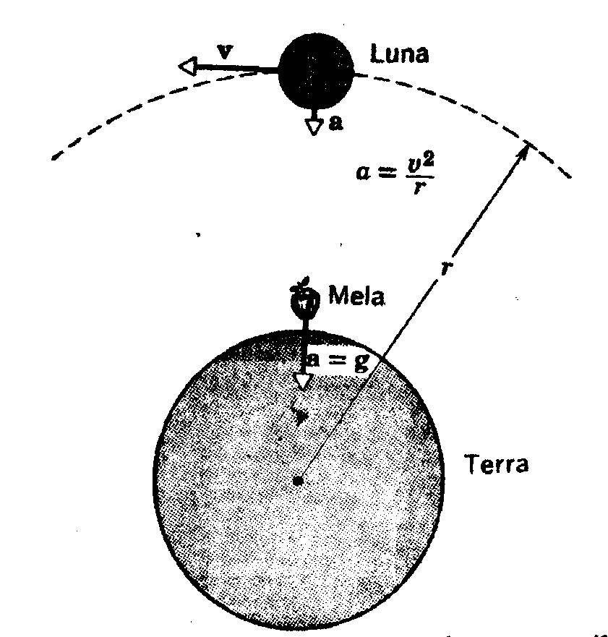

m_{T} m
m g = G ___________
R_{T}²

ossia:
G m_{T}= g R_{T}²

Sostituendo nella (3) si ha

g R_{T}²
a = _________ (4)
Sia la Luna che la mela vengono accelerate verso il centro della Terra, sotto l'influenza della gravità. La differenza tra i due moti sta nel fatto che la luna possiede una velocità tangenziale; per la mela tale velocità è nulla.
R_{TL}²

I valori di a che si ottengono con la (2) e la (4) coinci-
dono (12).
_____________________________________________________

(11) Entra in lotta con Leibniz, anche con metodi meschini, per difendere il primato sulla invenzione.

(12) In un primo momento Newton trovò due valori diversi e aspettò a pubblicare i suoi studi. Sei anni dopo si dimostrò che la distanza Terra-Luna sino allora usata era sbagliata. Newton rifece i calcoli e trovò un magnifico accordo.

- Legge di gravitazione universale

Newton afferma poi in definitiva che la legge trovata per i corpi celesti è valida per corpi qualsiasi. La forza di attrazione é chiamata forza gravitazionale.

Enunciamo quindi la legge di gravitazione universale.

Due corpi si attirano con una forza che è direttamente proporzionale alle loro masse
ed inversamente proporzionale al quadrato delle loro distanze.

m₁ m₂
F = G __________
R²

e. La questione delle maree

Tra i vari problemi cui Newton applicò la sua legge vi è la questione delle maree.
Sulla terra esistono due zone di alta marea, agli antipodi l'una rispetto all'altra. La marea in A si spiega con l'attrazione esercitata dalla Luna, che risulta maggiore rispetto a quella esercitata su T. La marea in B è dovuta alla attrazione esercitata dalla Luna sulla Terra che risulta maggiore rispetto a quella esercitata sulla massa d'acqua posta in B. Il meccanismo è reso ancora più complesso dall'influsso della gravità dovuta al Sole e dall'attrito della massa d'acqua sul fondo oceanico causato dalla rotazione della Terra.

f. Altre conseguenze della legge di Newton

Con la teoria di Newton si spiegano anche le irre-golarità riscontrate nelle orbite dei pianeti. Se Keplero le avesse scoperte forse non avrebbe formulato le sue leggi!
Esse sono dovute alla attrazione che i pianeti esercitano l'uno sull'altro. Fu uno studio attento di tali perturbazioni che portò in seguito alla scoperta di nuovi corpi nel sistema solare: Urano nel 1781, il pianetino Cerere nel 1801, Nettuno (1846), Plutone (1930). (13)
Altre brillanti applicazioni della teoria si hanno nello studio del moto delle comete, delle stelle doppie e dei satelliti artificiali.
Il lancio dei satelliti dalla Terra è previsto, almeno teoricamente, da Newton stesso.
___________________________________________

- L’orbita di Urano, perturbata dalle massa di Giove e Saturno fu determinata con precisione dal prete barnabita Barnaba Oriani, che operava nell’osservatorio di Brera a Milano e dal prete teatino Giuseppe Piazzi, nell’osservatorio di Palermo. Al Piazzi si deve anche la scoperta del pianetino Cerere.

